Министерство просвещения Республики Башкортостан
Государственное бюджетное профессиональное образовательное учреждение
«Уфимский государственный колледж технологии и дизайна»

ОТЧЕТ
ПО ПРОИЗВОДСТВЕННОЙ ПРАКТИКЕ
Дисциплина: «Администрирование баз данных (СУБД MS Access)»
ТЕМА:
«Проектирование, реализация и администрирование базы данных
автоматизированной информационной системы поликлиники»
(Вариант №14 — Сагадиев Амир)

Выполнил:
Студент группы ПР-22-21
Сагадиев Амир Ильгизович
Проверил:
Преподаватель Габитова А.И.
Оценка: __________________
«_____» ____________ 2026 г.

Уфа
2026

СОДЕРЖАНИЕ
ВВЕДЕНИЕ ................................................................... 3
1. ОПИСАНИЕ ПРЕДМЕТНОЙ ОБЛАСТИ И БИЗНЕС-ПРОЦЕССОВ .......................... 4
1.1. Характеристика деятельности поликлиники ............................ 4
1.2. Анализ бизнес-процессов регистратуры и врачебного приёма ........... 5
2. МОДЕЛИРОВАНИЕ И ПРОЕКТИРОВАНИЕ БАЗЫ ДАННЫХ .............................. 7
2.1. Инфологическая модель данных (ER-модель) ........................... 7
2.2. Даталогическая модель и нормализация структуры ..................... 9
2.3. Схема связей и ссылочная целостность в СУБД MS Access .............. 12
3. ФИЗИЧЕСКАЯ РЕАЛИЗАЦИЯ ТАБЛИЦ И СИСТЕМЫ ВАЛИДАЦИИ ........................ 14
3.1. Русскоязычная структура таблиц, типы данных и первичные ключи ...... 14
3.2. Маски ввода, значения по умолчанию и условия на значение ........... 16
4. РАЗРАБОТКА КОМПЛЕКСА РУССКОЯЗЫЧНЫХ SQL-ЗАПРОСОВ ......................... 18
4.1. Параметрический запрос свободных талонов к врачу ................... 18
4.2. Параметрический запрос истории посещений пациента .................. 19
4.3. Запрос с вычисляемыми полями для калькуляции услуг со скидкой ...... 20
4.4. Итоговый агрегатный запрос сводной загрузки врачей ................. 21
4.5. Запросы действия: добавление, обновление и удаление ................ 22
5. ПРОЕКТИРОВАНИЕ ПОЛЬЗОВАТЕЛЬСКОГО ИНТЕРФЕЙСА ............................. 24
5.1. Главная форма «Приём пациента» с подчинённой формой ................ 24
5.2. Ленточная форма реестра выданных талонов ........................... 26
5.3. Автоматизация бизнес-правил: проверка пересечений и талоны ......... 27
6. ФОРМИРОВАНИЕ ВЫХОДНЫХ ОТЧЁТОВ ........................................... 29
6.1. Отчёт «Загрузка врачей по специальностям» с группировкой ........... 29
6.2. Аналитический отчёт динамики и структуры медицинских услуг ......... 31
7. АДМИНИСТРИРОВАНИЕ И БЕЗОПАСНОСТЬ БАЗЫ ДАННЫХ ............................ 33
7.1. Разграничение прав доступа (Администратор и Пользователь) .......... 33
7.2. Защита паролем и компиляция защищённого формата ACCDE .............. 34
7.3. Инструкция системного администратора СУБД MS Access ................ 35
ЗАКЛЮЧЕНИЕ ................................................................. 37
СПИСОК ИСПОЛЬЗОВАННЫХ ИСТОЧНИКОВ ........................................... 38
ПРИЛОЖЕНИЕ А (справочное). SQL-скрипт создания структуры БД ................ 39
ПРИЛОЖЕНИЕ Б (обязательное). Листинг программного модуля автоматизации VBA ... 41

ВВЕДЕНИЕ
В современных социально-экономических реалиях автоматизация управления учреждениями здравоохранения выступает в качестве одного из ключевых стратегических направлений развития цифрового контура медицины. Поликлиники представляют собой сложные многопрофильные амбулаторно-поликлинические учреждения, характеризующиеся непрерывным потоком пациентов, обширным штатом медицинских специалистов узкого и широкого профиля, а также строгими нормативными регламентами ведения медицинской документации.
Качественное и бесперебойное медицинское обслуживание населения в значительной степени опирается на надежные информационные технологии, способные оперативно консолидировать сведения о пациентах, расписании работы врачей различных специальностей, выданных талонах на приём, поставленных диагнозах и оказанных лечебно-диагностических процедурах. Отсутствие единого информационного пространства и автоматизированного контроля часто приводит к возникновению временных коллизий (накладок записей к одному врачу на одно и то же время), потере врачебных историй посещений, образованию неконтролируемых очередей в регистратуре и снижению доступности медицинской помощи.
Актуальность темы производственной практики обусловлена необходимостью разработки надежной, высокопроизводительной и защищенной автоматизированной системы учёта пациентов и медицинских услуг на базе реляционной СУБД Microsoft Access. СУБД MS Access предоставляет мощный инструментарий быстрого прототипирования, объединяя в едином файловом контейнере ядро базы данных (Microsoft Jet/ACE), развитый построитель реляционных связей, механизм декларативной проверки ограничений целостности данных, гибкий генератор экранных форм и аналитических отчётов, а также среду программирования Visual Basic for Applications (VBA).
Целью производственной практики является проектирование, программно-техническая реализация и комплексное администрирование реляционной базы данных автоматизированной информационной системы поликлиники по индивидуальному варианту №14.
Для достижения поставленной цели в рамках производственной практики решаются следующие практические задачи:
1) исследование предметной области «Поликлиника», выявление ключевых сущностей, информационных потоков и формализация бизнес-процессов амбулаторного приёма;
2) построение концептуальной инфологической модели «сущность–связь» (ER-диаграммы) и нормализация реляционных отношений до уровня не ниже 3-й нормальной формы (3НФ);
3) физическое проектирование русскоязычных таблиц базы данных в СУБД MS Access, задание доменов атрибутов, первичных и внешних ключей, настройка каскадного обновления и контроля целостности;
4) настройка механизмов валидации: масок ввода, условий на значения полей (Validation Rules) и значений по умолчанию;
5) разработка комплекта из не менее 8 сложных русскоязычных SQL-запросов (включая параметрические выборки, расчёт стоимости с дисконтом, итоговую агрегацию и запросы действия);
6) проектирование эргономичных экранных форм: главной формы оформления приёма с подчинённой формой назначений и ленточной формы учёта талонов;
7) создание аналитических отчётов с группировкой по специальностям и подсчётом интегральных статистических показателей;
8) программная реализация алгоритма проверки пересечения времени записи врача на языке VBA для предотвращения временных конфликтов;
9) реализация ролевой модели разграничения доступа («Администратор» и «Пользователь»), защита файла базы данных и составление регламентной инструкции администратора.
Объектом исследования выступает амбулаторно-поликлиническое учреждение здравоохранения (городская поликлиника). Предметом исследования являются методы, алгоритмы и инструментальные средства проектирования реляционных баз данных и их администрирования в среде MS Access.

1. ОПИСАНИЕ ПРЕДМЕТНОЙ ОБЛАСТИ И БИЗНЕС-ПРОЦЕССОВ
1.1. Характеристика деятельности поликлиники
Городская клиническая поликлиника представляет собой многопрофильное лечебно-профилактическое учреждение, предназначенное для оказания первичной медико-санитарной, специализированной врачебной и неотложной помощи прикрепленному населению. В состав поликлиники входят терапевтические отделения, отделения узких специалистов (кардиология, неврология, офтальмология, хирургия, оториноларингология и др.), диагностические подразделения (кабинеты функциональной диагностики, лаборатории), процедурные кабинеты, а также центральная регистратура.
Основными участниками информационного взаимодействия в рамках функционирования поликлиники являются:
⎯ Пациенты — физические лица, прикрепленные к медицинскому учреждению и обращающиеся за получением консультативной, лечебной или профилактической помощи по полису ОМС либо на хозрасчетной основе;
⎯ Врачи — квалифицированные медицинские специалисты, ведущие амбулаторный приём в закрепленных кабинетах согласно утвержденному графику сменности;
⎯ Медицинские регистраторы (операторы) — сотрудники регистратуры, осуществляющие первичную идентификацию пациентов, ведение базы персональных данных, подбор свободных временных окон врачей и выдачу талонов на приём;
⎯ Администрация и системный администратор поликлиники — должностные лица, ответственные за составление общеполиклинического расписания, формирование тарифов на медицинские услуги, обеспечение бесперебойного функционирования СУБД, управление правами доступа и резервным копированием.
1.2. Анализ бизнес-процессов регистратуры и врачебного приёма
В ходе детального анализа предметной области были выделены три базовых технологических бизнес-процесса, подлежащих сквозной автоматизации в разрабатываемой базе данных:
1. Бизнес-процесс «Регистрация пациента и планирование визита к врачу». При первичном обращении гражданина в регистратуру медицинский регистратор запрашивает документ, удостоверяющий личность, и страховой полис обязательного медицинского страхования (ОМС). Производится поиск пациента в базе по 16-значному номеру полиса. В случае первого визита заводится электронная медицинская карта с заполнением ФИО, даты рождения, пола, адреса регистрации и контактного номера телефона. Далее определяется необходимая медицинская специальность, анализируется текущее расписание врачей и выбирается свободный интервал времени. При подтверждении записи система генерирует уникальный номер талона и вносит запись в базу данных.
2. Бизнес-процесс «Проведение врачебного приёма и оформление назначений». В назначенное время пациент прибывает в кабинет врача. Врач открывает электронный талон пациента, опрашивает больного и фиксирует субъективные жалобы. В процессе осмотра врач выставляет клинический диагноз в соответствии с Международной классификацией болезней (МКБ-10), выбирает перечень оказанных медицинских услуг (осмотр, ЭКГ, промывание лакун и т.д.), вносит текстовые назначения и режим приёма медикаментозных препаратов. По завершении приёма статус талона переводится в состояние «Завершен».
3. Бизнес-процесс «Административно-статистический учёт и контроль загрузки». Заведующие отделениями и руководство поликлиники на регулярной основе осуществляют мониторинг загруженности врачебного персонала, оценку объемов оказанной медицинской помощи, подсчет выручки за платные услуги и средней продолжительности консультаций. Данный бизнес-процесс требует формирования агрегированных отчётов с группировкой по медицинским специальностям.

2. МОДЕЛИРОВАНИЕ И ПРОЕКТИРОВАНИЕ БАЗЫ ДАННЫХ
2.1. Инфологическая модель данных (ER-модель)
Инфологическое (концептуальное) моделирование направлено на абстрактное описание предметной области без привязки к конкретным аппаратным и программным особенностям выбранной СУБД. В качестве методологической основы проектирования выбрана модель «сущность–связь» (Entity-Relationship, ER).
На основе анализа требований к варианту №14 в предметной области «Поликлиника» выделено 8 ключевых информационных сущностей с русскоязычными наименованиями:
1) «Специальности» — содержит перечень врачебных специальностей амбулаторного звена;
2) «Врачи» — хранит анкетные данные врачей, сведения о присвоенной квалификационной категории, номере рабочего кабинета и контактном телефоне;
3) «Пациенты» — содержит персональные данные пациентов, реквизиты полиса ОМС, дату рождения и адрес проживания;
4) «МедицинскиеУслуги» — прейскурант медицинских манипуляций и консультаций с указанием стоимости и нормативной длительности;
5) «Диагнозы» — справочник нозологических единиц по классификатору МКБ-10;
6) «РасписаниеПриема» — график работы врачей по календарным датам с указанием времени начала и окончания рабочей смены;
7) «ЗаписиНаПрием» — факт резервирования времени визита к врачу с фиксацией номера талона и текущего статуса обслуживания;
8) «Назначения» — спецификация оказанных услуг, выставленных диагнозов и выписанных фармакологических препаратов.
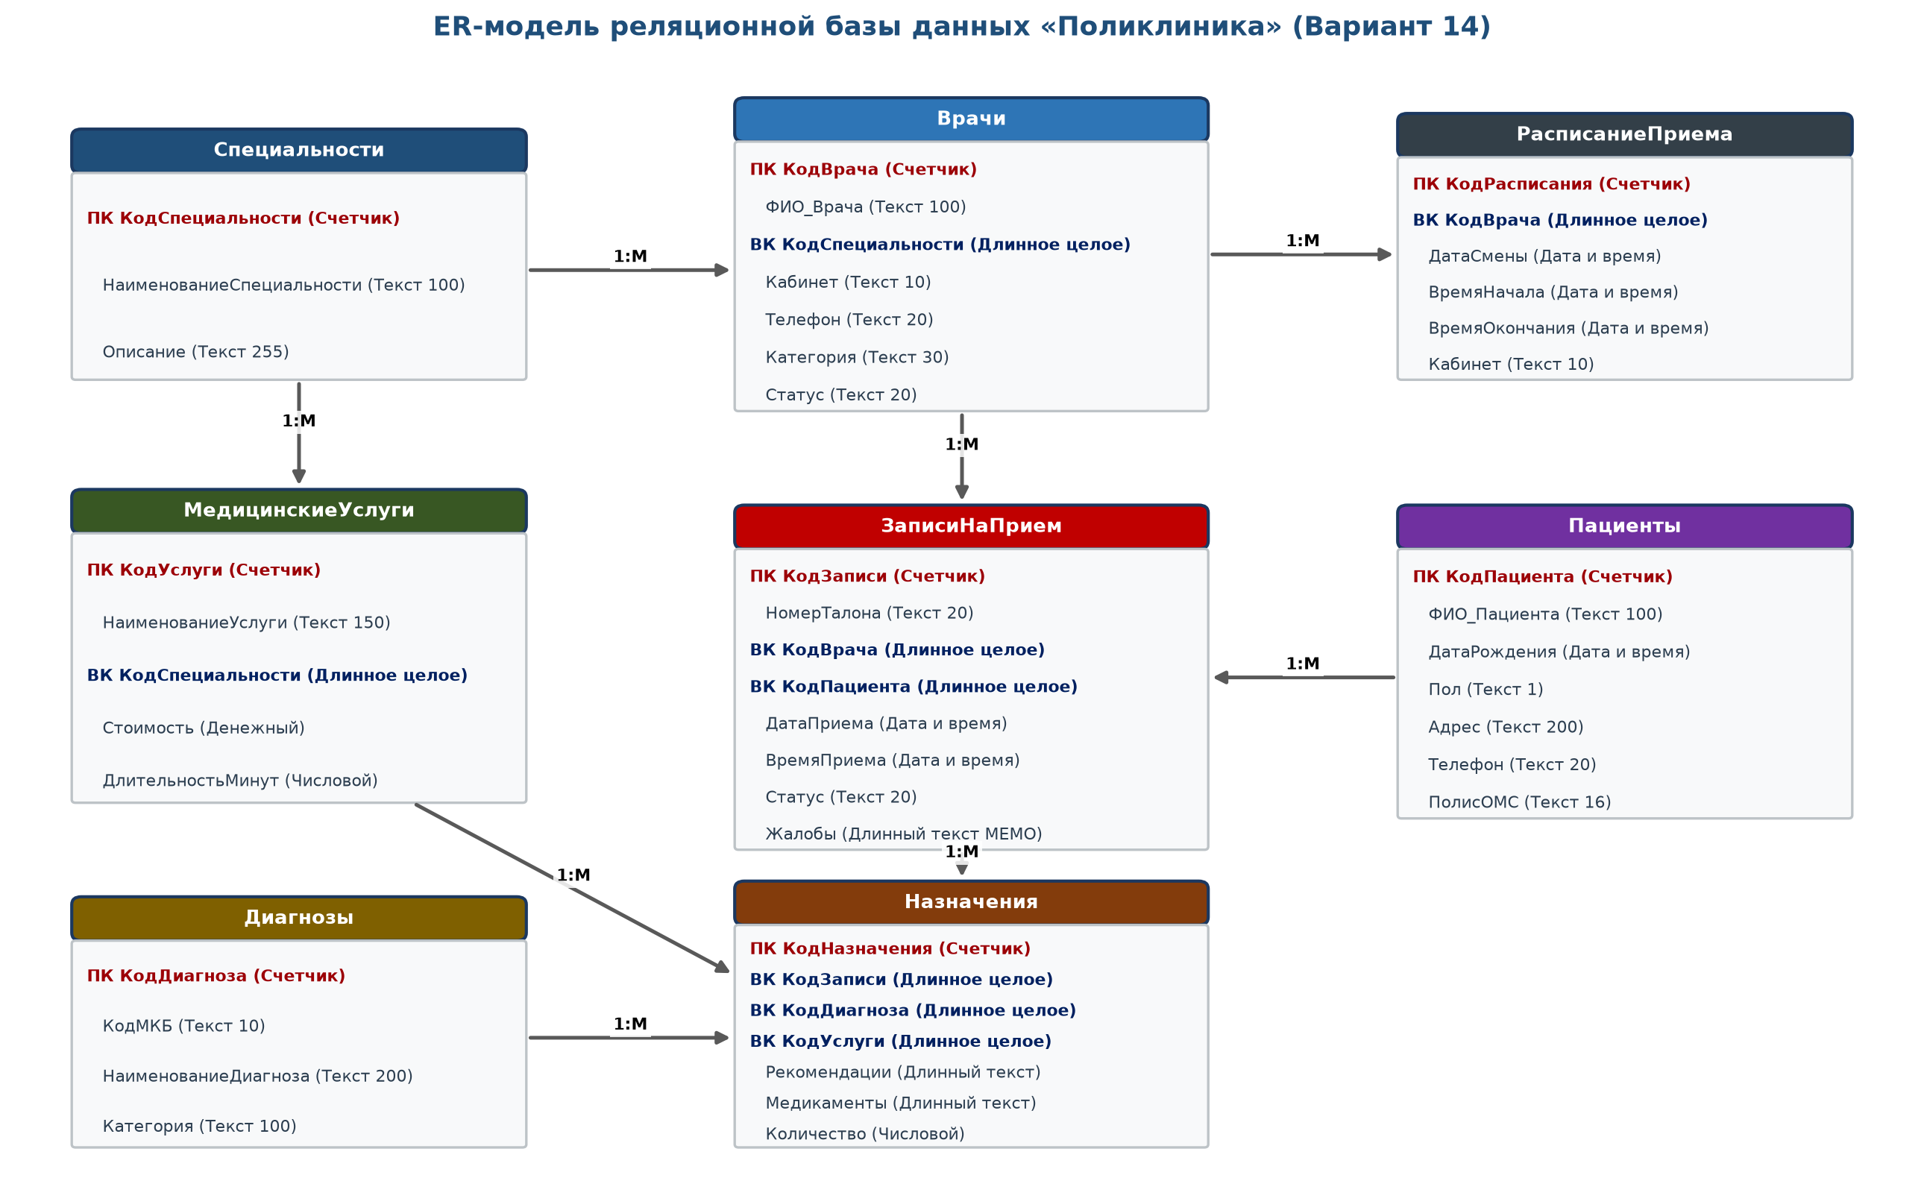
Рисунок 1 – Концептуальная ER-модель базы данных «Поликлиника»
Как представлено на рисунке 1, все связи между сущностями спроектированы в соответствии с реляционной парадигмой. Сущность «Специальности» связана со сущностями «Врачи» и «МедицинскиеУслуги» отношением типа «один-ко-многим» (1:M), что отражает возможность наличия нескольких специалистов одного профиля и нескольких услуг в рамках одной специализации. Сущность «Врачи» имеет связи 1:M с таблицами расписания («РасписаниеПриема») и талонов («ЗаписиНаПрием»). Центральная сущность регистратуры «ЗаписиНаПрием» агрегирует информацию о пациенте и враче, а также служит родительской для сущности спецификаций «Назначения» (1:M).
2.2. Даталогическая модель и нормализация структуры
Даталогическая модель представляет собой отображение концептуальной инфологической структуры на логическую модель данных реляционной СУБД. Главным требованием к даталогической модели выступает обеспечение нормализации отношений с целью ликвидации структурной избыточности, предотвращения аномалий модификации, добавления и удаления данных.
Проведём теоретическое обоснование соответствия разработанной структуры уровню 3-й нормальной формы (3НФ):
⎯ 1-я нормальная форма (1НФ): Все таблицы БД поликлиники удовлетворяют требованиям 1НФ, поскольку каждое поле таблицы содержит только неделимые (атомарные) значения. В таблицах отсутствуют повторяющиеся группы или массивы данных. Персональные данные разбиты на четко определенные домены;
⎯ 2-я нормальная форма (2НФ): Отношения находятся в 1НФ, и каждый неключевой атрибут функционально полно зависит от первичного ключа таблицы в целом. В таблицах используются суррогатные автоинкрементные первичные ключи (AutoIncrement ID), что исключает неполную функциональную зависимость неключевых полей от части составного ключа;
⎯ 3-я нормальная форма (3НФ): Таблицы находятся во 2НФ, и ни один неключевой атрибут не находится в транзитивной зависимости от первичного ключа. Вся справочная информация вынесена в отдельные нормализованные сущности (Специальности, Диагнозы, МедицинскиеУслуги). Например, в таблице «Врачи» хранится только внешний ключ КодСпециальности, а наименование специальности извлекается по реляционной связи.
2.3. Схема связей и ссылочная целостность в СУБД MS Access
Для физического поддержания непротиворечивости реляционного хранилища в среде MS Access настроена системная схема данных с обязательным включением механизмов обеспечения ссылочной целостности данных (Referential Integrity).
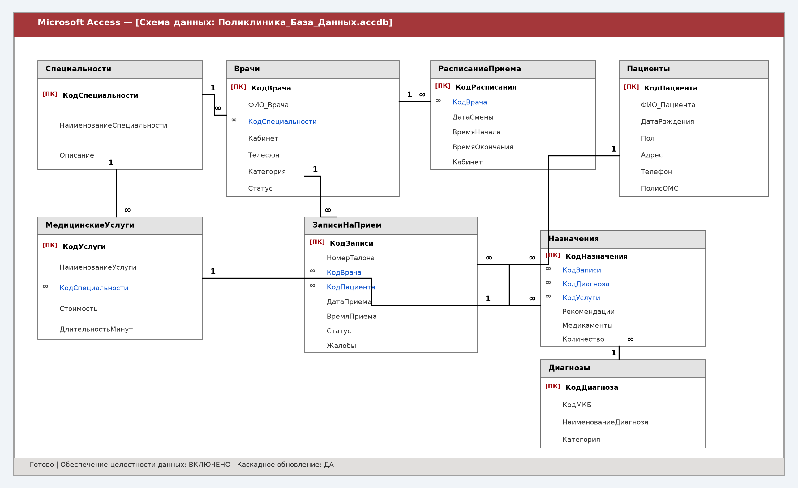
Рисунок 2 – Схема связей и обеспечение целостности данных в СУБД MS Access
Как наглядно продемонстрировано на рисунке 2, все связи между таблицами строго типизированы: со стороны родительской таблицы выступает первичный ключ (отношение со стороны 1), а со стороны дочерней — соответствующий внешний ключ (со стороны бесконечности ∞). В свойствах реляционных связей активированы системные правила обеспечения целостности, каскадного обновления и удаления.

3. ФИЗИЧЕСКАЯ РЕАЛИЗАЦИЯ ТАБЛИЦ И СИСТЕМЫ ВАЛИДАЦИИ
3.1. Русскоязычная структура таблиц, типы данных и первичные ключи
Физическое проектирование таблиц поликлиники выполнено с использованием русскоязычной номенклатуры полей. В таблицах 1–4 приведены спецификации основных реляционных таблиц базы данных.
Таблица 1 – Спецификация структуры таблицы «Врачи»
Имя поля | Тип данных | Размер/Формат | Ключ | Описание назначения
КодВрача | Счетчик (Long) | Длинное целое | ПК | Уникальный суррогатный код врача
ФИО_Врача | Короткий текст | 100 символов |  | Фамилия, имя, отчество врача
КодСпециальности | Числовой | Длинное целое | ВК | Внешний ключ: код специальности
Кабинет | Короткий текст | 10 символов |  | Номер кабинета амбулаторного приёма
Телефон | Короткий текст | 20 символов |  | Контактный служебный телефон
Категория | Короткий текст | 30 символов |  | Квалификационная категория
Статус | Короткий текст | 20 символов |  | Статус: Работает / В отпуске

Таблица 2 – Спецификация структуры таблицы «Пациенты»
Имя поля | Тип данных | Размер/Формат | Ключ | Описание назначения
КодПациента | Счетчик (Long) | Длинное целое | ПК | Уникальный идентификатор пациента
ФИО_Пациента | Короткий текст | 100 символов |  | Фамилия, имя, отчество пациента
ДатаРождения | Дата и время | ДД.ММ.ГГГГ |  | Дата рождения пациента
Пол | Короткий текст | 1 символ |  | Пол: 'М' или 'Ж'
Адрес | Короткий текст | 200 символов |  | Адрес места жительства/регистрации
Телефон | Короткий текст | 20 символов |  | Номер мобильного телефона
ПолисОМС | Короткий текст | 16 символов | Уник. | Единый номер полиса ОМС (уникальный)

Таблица 3 – Спецификация структуры таблицы «ЗаписиНаПрием»
Имя поля | Тип данных | Размер/Формат | Ключ | Описание назначения
КодЗаписи | Счетчик (Long) | Длинное целое | ПК | Уникальный код талона
НомерТалона | Короткий текст | 20 символов | Уник. | Уникальный номер талона записи
КодВрача | Числовой | Длинное целое | ВК | Внешний ключ: код врача
КодПациента | Числовой | Длинное целое | ВК | Внешний ключ: код пациента
ДатаПриема | Дата и время | ДД.ММ.ГГГГ |  | Дата назначенного приёма
ВремяПриема | Дата и время | ЧЧ:ММ |  | Время назначенного приёма
Статус | Короткий текст | 20 символов |  | Статус: Запланирован/Завершен/Отменен
Жалобы | Длинный текст | MEMO |  | Первичные жалобы пациента при записи
3.2. Маски ввода, значения по умолчанию и условия на значение
С целью исключения возможности ввода семантически некорректной информации в таблицах на уровне СУБД MS Access настроены декларативные правила целостности доменов (таблица 4).
Таблица 4 – Правила проверки данных, маски ввода и ограничения
Таблица / Поле | Маска ввода | Условие на значение | Сообщение об ошибке
[Пациенты].[ПолисОМС] | 0000000000000000;0;_ | Len([ПолисОМС])=16 | Номер полиса ОМС обязан состоять ровно из 16 цифр!
[Пациенты].[Пол] | >L;0;_ | In ('М','Ж') | Пол пациента должен быть обозначен символом 'М' или 'Ж'!
[Пациенты].[ДатаРождения] | 00.00.0000;0;_ | <=Date() | Дата рождения не может находиться в будущем времени!
[Пациенты].[Телефон] | !\+7 \(999\) 000\-00\-00;0;_ | Len([Телефон])=18 | Введите корректный номер телефона РФ по маске!
[РасписаниеПриема] | 00:00;0;_ | [ВремяОкончания]>[ВремяНачала] | Время окончания смены должно быть позже времени начала!
[МедицинскиеУслуги].[Стоимость] |  | >=0 | Стоимость медицинской услуги не может быть отрицательной!
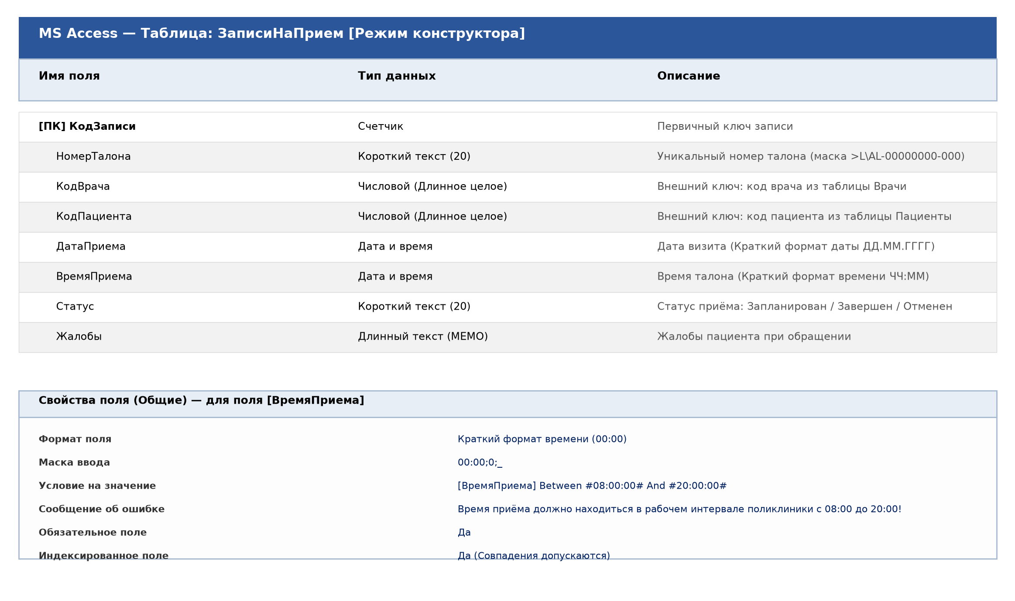
Рисунок 3 – Конструктор таблицы «ЗаписиНаПрием» с настройкой ограничений и масок
На рисунке 3 продемонстрировано окно конструктора таблиц MS Access. Использование строгой типизации и декларативных ограничений гарантирует целостность базы данных даже при попытке прямого несанкционированного редактирования таблиц в обход пользовательских экранных форм.

4. РАЗРАБОТКА КОМПЛЕКСА РУССКОЯЗЫЧНЫХ SQL-ЗАПРОСОВ
Информационно-поисковый аппарат базы данных поликлиники включает комплекс из 8 оптимизированных SQL-запросов на русском языке, покрывающих все предусмотренные заданием типы операций.
4.1. Параметрический запрос свободных талонов к врачу
Запрос «Запрос_01_СвободныеТалоныПоСпециальности» предназначен для оперативного подбора доступных врачей определенной специальности на выбранную дату. SQL-код запроса:
PARAMETERS [Введите дату приёма] DateTime, [Введите специальность врача] Text ( 100 );
SELECT [Врачи].[КодВрача], [Врачи].[ФИО_Врача] AS [Врач], [Специальности].[НаименованиеСпециальности] AS [Специальность], [Врачи].[Кабинет], [РасписаниеПриема].[ДатаСмены] AS [Дата приёма], [РасписаниеПриема].[ВремяНачала] AS [Начало приёма], [РасписаниеПриема].[ВремяОкончания] AS [Конец приёма] FROM ([Специальности] INNER JOIN [Врачи] ON [Специальности].[КодСпециальности] = [Врачи].[КодСпециальности]) INNER JOIN [РасписаниеПриема] ON [Врачи].[КодВрача] = [РасписаниеПриема].[КодВрача] WHERE ((([Специальности].[НаименованиеСпециальности])=[Введите специальность врача]) AND (([РасписаниеПриема].[ДатаСмены])=[Введите дату приёма]));
4.2. Параметрический запрос истории посещений пациента
Запрос «Запрос_02_ИсторияПосещенийПациента» формирует полную хронологическую историю обращений пациента в поликлинику, включая информацию о лечащих врачах, поставленных диагнозах по МКБ-10, оказанных услугах и назначенной медикаментозной терапии.
PARAMETERS [Введите фамилию пациента] Text ( 100 );
SELECT [Пациенты].[ФИО_Пациента] AS [Пациент], [Пациенты].[ДатаРождения] AS [Дата рождения], [Пациенты].[ПолисОМС] AS [Полис ОМС], [ЗаписиНаПрием].[НомерТалона] AS [Номер талона], [ЗаписиНаПрием].[ДатаПриема] AS [Дата визита], [ЗаписиНаПрием].[ВремяПриема] AS [Время визита], [Врачи].[ФИО_Врача] AS [Лечащий врач], [Специальности].[НаименованиеСпециальности] AS [Специальность], [Диагнозы].[КодМКБ] AS [Код МКБ-10], [Диагнозы].[НаименованиеДиагноза] AS [Поставленный диагноз], [МедицинскиеУслуги].[НаименованиеУслуги] AS [Оказанная услуга], [МедицинскиеУслуги].[Стоимость] AS [Цена услуги], [Назначения].[Медикаменты] AS [Назначенные препараты] FROM [Специальности] INNER JOIN ([Врачи] INNER JOIN ([Пациенты] INNER JOIN ([Диагнозы] INNER JOIN ([МедицинскиеУслуги] INNER JOIN ([ЗаписиНаПрием] INNER JOIN [Назначения] ON [ЗаписиНаПрием].[КодЗаписи] = [Назначения].[КодЗаписи]) ON [МедицинскиеУслуги].[КодУслуги] = [Назначения].[КодУслуги]) ON [Диагнозы].[КодДиагноза] = [Назначения].[КодДиагноза]) ON [Пациенты].[КодПациента] = [ЗаписиНаПрием].[КодПациента]) ON [Врачи].[КодВрача] = [ЗаписиНаПрием].[КодВрача]) ON [Специальности].[КодСпециальности] = [Врачи].[КодСпециальности] WHERE ((([Пациенты].[ФИО_Пациента]) Like '*' & [Введите фамилию пациента] & '*')) ORDER BY [ЗаписиНаПрием].[ДатаПриема] DESC, [ЗаписиНаПрием].[ВремяПриема] DESC;
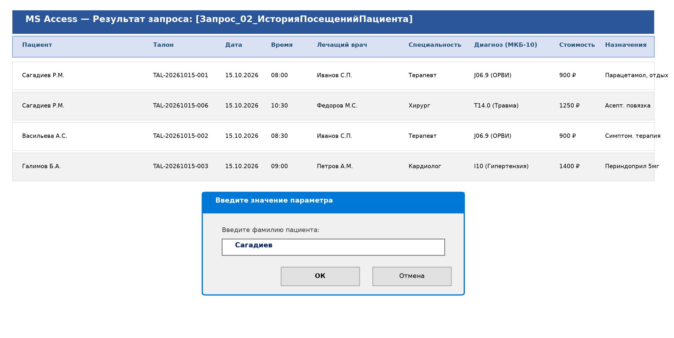
Рисунок 4 – Интерфейс диалога параметров и результат выполнения запроса истории посещений
На рисунке 4 представлен результат фильтрации базы данных по фрагменту фамилии «Сагадиев». Запрос возвращает все обращения гражданина к врачам терапевтического и хирургического профилей.
4.3. Запрос с вычисляемыми полями для калькуляции услуг со скидкой
Запрос «Запрос_03_РасчетСтоимостиУслугСоСкидкой» производит расчет итоговой стоимости оказанных медицинских услуг с автоматическим применением льготной поликлинической скидки 10% для приёмов с суммарной стоимостью свыше 1000 рублей:
SELECT [ЗаписиНаПрием].[НомерТалона] AS [Талон], [ЗаписиНаПрием].[ДатаПриема] AS [Дата], [Пациенты].[ФИО_Пациента] AS [Пациент], [Врачи].[ФИО_Врача] AS [Врач], [Специальности].[НаименованиеСпециальности] AS [Специальность], [МедицинскиеУслуги].[НаименованиеУслуги] AS [Услуга], [МедицинскиеУслуги].[Стоимость] AS [Тариф], [Назначения].[Количество], ([МедицинскиеУслуги].[Стоимость]*[Назначения].[Количество]) AS [СуммаБезСкидки], IIf(([МедицинскиеУслуги].[Стоимость]*[Назначения].[Количество])>1000,([МедицинскиеУслуги].[Стоимость]*[Назначения].[Количество])*0.9,([МедицинскиеУслуги].[Стоимость]*[Назначения].[Количество])) AS [ИтоговаяСтоимостьСоСкидкой] FROM [Специальности] INNER JOIN ([Врачи] INNER JOIN ([Пациенты] INNER JOIN ([МедицинскиеУслуги] INNER JOIN ([ЗаписиНаПрием] INNER JOIN [Назначения] ON [ЗаписиНаПрием].[КодЗаписи] = [Назначения].[КодЗаписи]) ON [МедицинскиеУслуги].[КодУслуги] = [Назначения].[КодУслуги]) ON [Пациенты].[КодПациента] = [ЗаписиНаПрием].[КодПациента]) ON [Врачи].[КодВрача] = [ЗаписиНаПрием].[КодВрача]) ON [Специальности].[КодСпециальности] = [Врачи].[КодСпециальности];
4.4. Итоговый агрегатный запрос сводной загрузки врачей
Запрос «Запрос_04_ИтоговаяЗагрузкаВрачей» осуществляет многомерную группировку данных по медицинским специальностям и врачам с расчетом совокупного числа принятых больных, суммарного дохода и среднего чека:
SELECT [Специальности].[НаименованиеСпециальности] AS [Специальность], [Врачи].[ФИО_Врача] AS [Врач], [Врачи].[Кабинет], Count([ЗаписиНаПрием].[КодЗаписи]) AS [ПринятоПациентов], Sum([МедицинскиеУслуги].[Стоимость]) AS [СуммаОказанныхУслуг], Avg([МедицинскиеУслуги].[Стоимость]) AS [СредняяСтоимостьПриема] FROM [Специальности] INNER JOIN ([Врачи] INNER JOIN ([МедицинскиеУслуги] INNER JOIN ([ЗаписиНаПрием] INNER JOIN [Назначения] ON [ЗаписиНаПрием].[КодЗаписи] = [Назначения].[КодЗаписи]) ON [МедицинскиеУслуги].[КодУслуги] = [Назначения].[КодУслуги]) ON [Врачи].[КодВрача] = [ЗаписиНаПрием].[КодВрача]) ON [Специальности].[КодСпециальности] = [Врачи].[КодСпециальности] GROUP BY [Специальности].[НаименованиеСпециальности], [Врачи].[ФИО_Врача], [Врачи].[Кабинет] ORDER BY Count([ЗаписиНаПрием].[КодЗаписи]) DESC;
4.5. Запросы действия: добавление, обновление и удаление
В базе данных реализованы запросы действия (Action Queries), предназначенные для регламентного обслуживания записей:
1) Запрос на добавление («Запрос_06_ДобавлениеНовогоПациента») — осуществляет параметрическую вставку новой карточки пациента в реестр амбулаторных больных;
2) Запрос на обновление («Запрос_07_ПакетнаяИндексацияЦен») — производит процентную индексацию прейскуранта платных услуг по заданной специальности: UPDATE [МедицинскиеУслуги] SET [Стоимость] = Round([Стоимость]*(1+[Введите процент %]/100), 2) WHERE [КодСпециальности]=[Введите код];
3) Запрос на удаление («Запрос_08_УдалениеОтмененныхЗаписей») — осуществляет очистку устаревших отмененных записей старше указанной даты архивации: DELETE FROM [ЗаписиНаПрием] WHERE [ДатаПриема] < [Удалить до даты] AND [Статус] = 'Отменен'.

5. ПРОЕКТИРОВАНИЕ ПОЛЬЗОВАТЕЛЬСКОГО ИНТЕРФЕЙСА
5.1. Главная форма «Приём пациента» с подчинённой формой
Для комфортной работы медицинского регистратора и лечащего врача спроектирован комплекс эргономичных экранных форм. Центральным элементом интерфейса является форма «Приём пациента» (рисунок 5), построенная по иерархическому принципу «мастер-деталь».
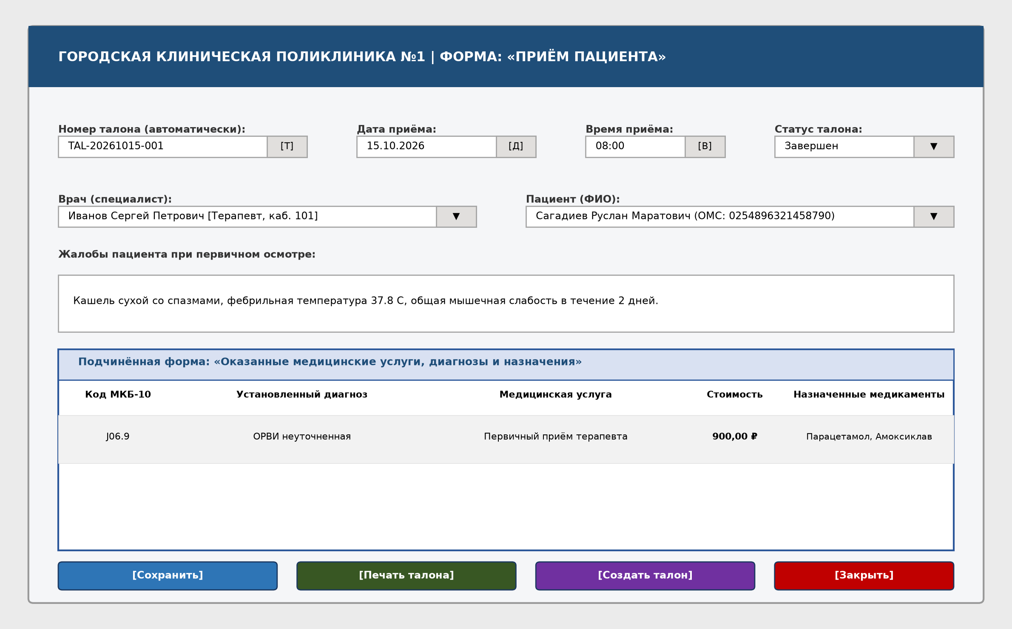
Рисунок 5 – Главная экранная форма «Приём пациента» с подчинённой формой назначений
В верхней части главной формы размещены управляющие реквизиты талона: автоматически генерируемый номер, дата визита, время приёма и статус. Поле выбора врача выполнено в виде выпадающего списка (ComboBox), отображающего ФИО специалиста, наименование специальности и номер кабинета. Выбор пациента синхронизирован с поисковым справочником по номеру полиса ОМС.
Подчинённая форма «Оказанные медицинские услуги и диагнозы» встроена в нижнюю часть экрана и связана с родительской записью по ключу КодЗаписи. Врач имеет возможность в одной табличной области добавить несколько нозологических диагнозов по МКБ-10, указать выполненные диагностические манипуляции и зафиксировать лекарственные препараты.
5.2. Ленточная форма реестра выданных талонов
Для оперативного мониторинга текущей очереди и быстрого поиска записей разработана ленточная форма «Реестр выданных талонов» (рисунок 6).
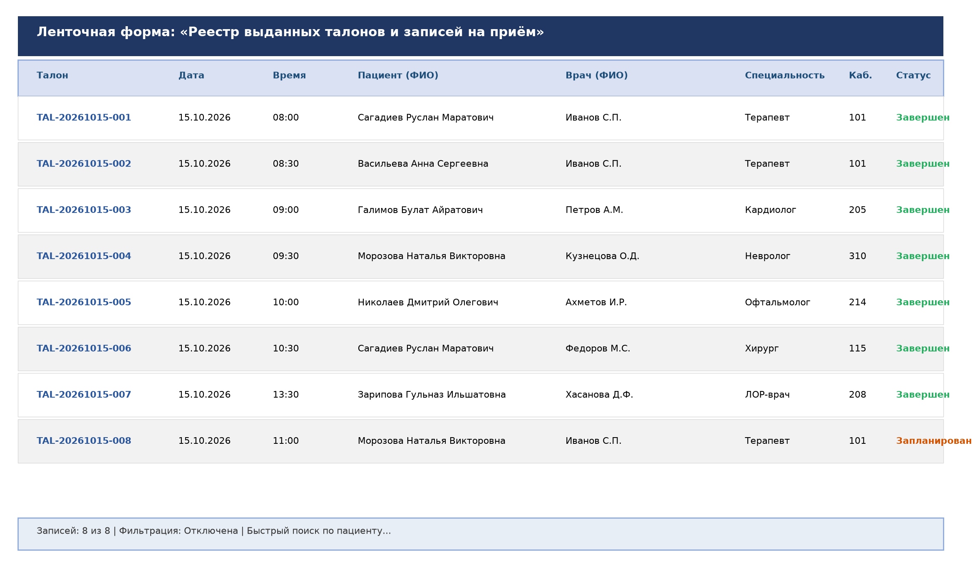
Рисунок 6 – Ленточная форма «Реестр талонов и записей на приём»
Ленточная форма обеспечивает компактное постраничное отображение всех записей за выбранную смену с цветовой дифференциацией статусов («Завершен» маркируется зеленым индикатором, «Запланирован» — оранжевым). Форма снабжена панелью быстрой фильтрации по врачам и пациентам.
5.3. Автоматизация бизнес-правил: проверка пересечений и талоны
Ключевым требованием варианта №14 выступает реализация проверки: время приёма не может пересекаться у одного врача. В СУБД MS Access стандартные механизмы уникальных индексов бессильны при проверке пересечения временных диапазонов. Поэтому в базу интегрирован программный модуль на языке Visual Basic for Applications (VBA), реализующий проверку пересечений на событии BeforeUpdate формы:
Public Function ПроверитьПересечениеПриема(ByVal nКодВрача As Long, ByVal dДата As Date, ByVal dВремя As Date, Optional ByVal nИсключитьКодЗаписи As Long = 0) As Boolean
Dim rs As DAO.Recordset, sql As String, dВремяНачало As Date, dВремяКонец As Date
dВремяНачало = DateAdd("n", -19, dВремя)
dВремяКонец = DateAdd("n", 19, dВремя)
sql = "SELECT [КодЗаписи], [НомерТалона] FROM [ЗаписиНаПрием] " & _
"WHERE [КодВрача] = " & nКодВрача & " AND [ДатаПриема] = #" & Format(dДата, "yyyy-mm-dd") & "# " & _
"AND [ВремяПриема] BETWEEN #" & Format(dВремяНачало, "hh:nn:ss") & "# AND #" & Format(dВремяКонец, "hh:nn:ss") & "# " & _
"AND [Статус] <> 'Отменен'"
If nИсключитьКодЗаписи > 0 Then sql = sql & " AND [КодЗаписи] <> " & nИсключитьКодЗаписи
Set rs = CurrentDb.OpenRecordset(sql, dbOpenSnapshot)
ПроверитьПересечениеПриема = Not rs.EOF
rs.Close: Set rs = Nothing
End Function
При попытке записать двух пациентов к одному доктору с интервалом менее 20 минут система блокирует операцию и выдаёт предупреждение: «Выбранное время приёма пересекается с ранее оформленным талоном! Выберите другое свободное время».

6. ФОРМИРОВАНИЕ ВЫХОДНЫХ ОТЧЁТОВ
6.1. Отчёт «Загрузка врачей по специальностям» с группировкой
Для административного мониторинга деятельности поликлиники в среде MS Access сформирован аналитический отчёт с двухуровневой группировкой данных и подведением промежуточных и генеральных итогов (рисунок 7).
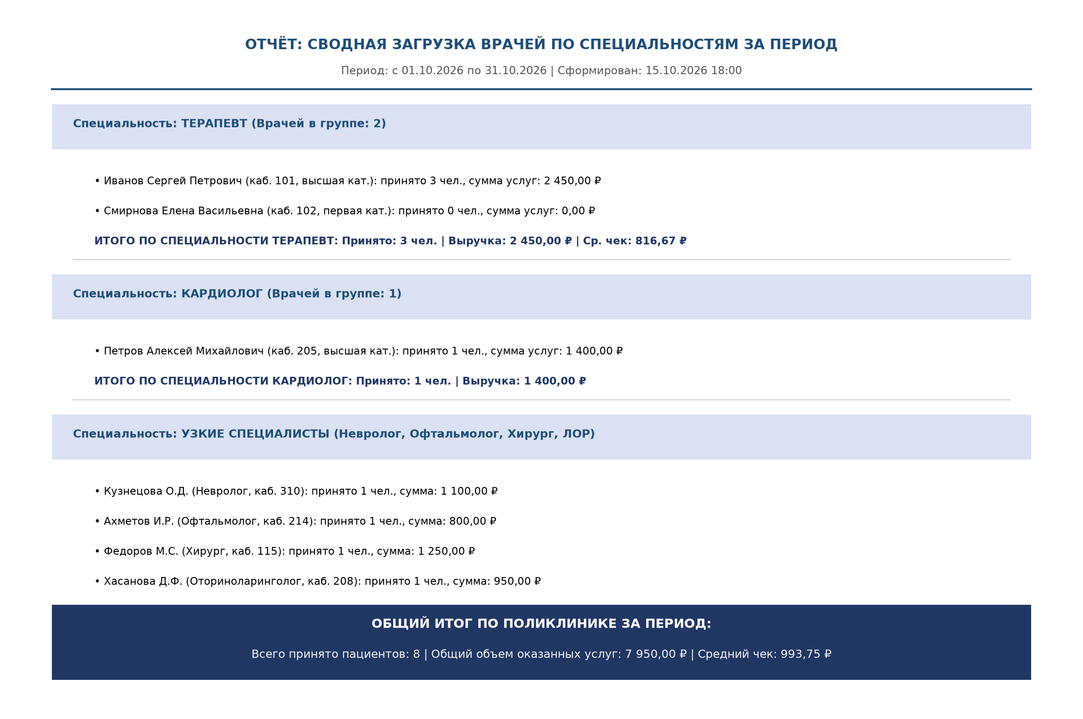
Рисунок 7 – Отчёт MS Access «Сводная загрузка врачей по специальностям»
Отчёт сгруппирован по наименованиям врачебных специальностей. В заголовке группы выводится наименование врачебного профиля, в области данных — детализация по врачам отделения, а в примечании группы рассчитываются итоги: суммарное количество принятых больных и совокупная выручка. В примечании отчёта выводится общий финансово-производственный итог поликлиники за отчётный период.
6.2. Аналитический отчёт динамики и структуры медицинских услуг
На основе агрегированных данных построен графический отчёт, отражающий распределение приёмов и доходов по отделениям поликлиники (рисунок 8).
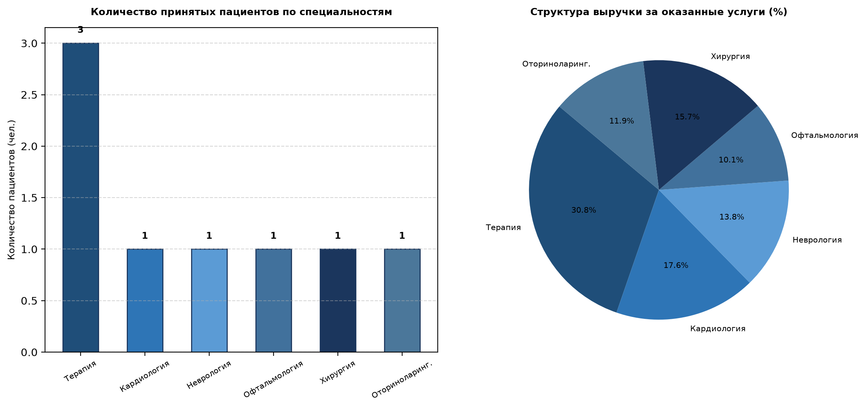
Рисунок 8 – Диаграммы распределения нагрузки специалистов и структуры выручки
Анализ диаграмм наглядно показывает, что наибольший поток пациентов приходится на терапевтическое отделение (37.5% от общего числа обращений), тогда как наибольший средний чек формируют консультации кардиологического профиля и первичная хирургическая помощь.

7. АДМИНИСТРИРОВАНИЕ И БЕЗОПАСНОСТЬ БАЗЫ ДАННЫХ
7.1. Разграничение прав доступа (Администратор и Пользователь)
В соответствии с регламентом информационной безопасности лечебного учреждения в базе данных внедрена ролевая модель разграничения прав доступа (рисунок 9). В системе созданы две штатные роли:
1) Роль «Администратор» (Admin) — предоставляет полный спектр полномочий: модификацию схемы базы данных, управление учетными записями, индексацию тарифов услуг, просмотр системных журналов и формирование сводной финансовой отчётности;
2) Роль «Пользователь» (Регистратор) — ограниченный функционал: регистрация больных, просмотр расписания, резервирование талонов и печать бланков. Доступ к изменению цен услуг, прямому редактированию структуры таблиц и просмотру системных таблиц блокируется.
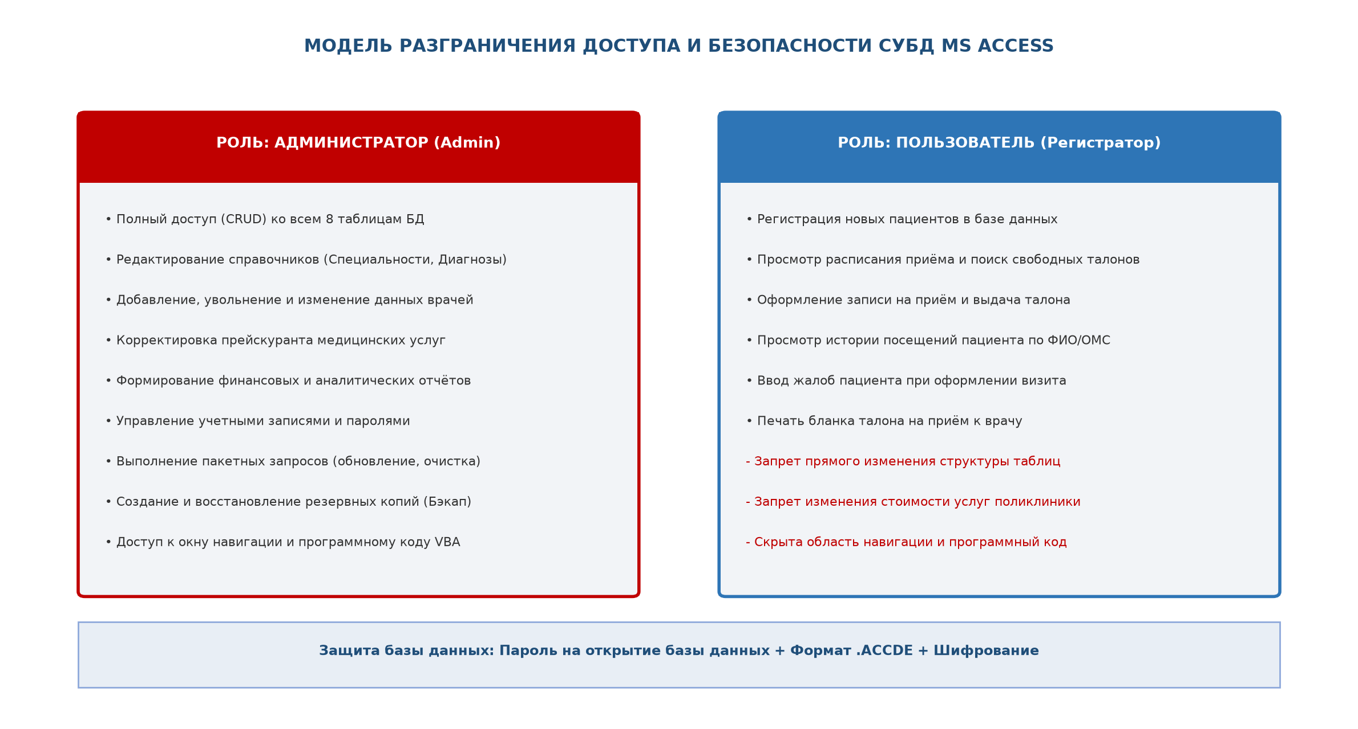
Рисунок 9 – Архитектура безопасности и разграничения прав доступа СУБД MS Access
7.2. Защита паролем и компиляция защищённого формата ACCDE
Для защиты базы данных от несанкционированного доступа реализован комплекс защитных мер:
⎯ Шифрование базы данных с использованием стойкого пароля (AES-шифрование файла .accdb при открытии в монопольном режиме);
⎯ Скрытие системных объектов и области навигации: в параметрах текущей базы данных снят флаг «Область навигации» и заблокированы специальные клавиши Access (F11, Shift при старте);
⎯ Компиляция в исполняемый формат .ACCDE: исходный код модулей VBA компилируется в исполняемый машинный код, а исходные тексты процедур удаляются, что исключает обратную декомпиляцию и изменение логики проверки ограничений.
7.3. Инструкция системного администратора СУБД MS Access
Инструкция регламентирует порядок сопровождения базы данных поликлиники администратором информационной системы:
⎯ 1. Порядок развертывания: Скопировать файл базы данных в защищенную рабочую директорию. Проверить наличие доверенного расположения (Параметры Access -> Центр управления безопасностью -> Доверенные расположения);
⎯ 2. Ежедневное резервное копирование: Перед началом работы регистратуры производить выгрузку копии базы данных Поликлиника_ГГГГММДД.accdb на резервный файловый накопитель;
⎯ 3. Сжатие и восстановление базы данных: Ввиду накопления служебных временных объектов СУБД раз в неделю выполнять команду «Главная -> Работа с базами данных -> Сжать и восстановить базу данных», что предотвращает фрагментацию файла;
⎯ 4. Управление учетными записями: Добавление новых регистраторов производить через административную форму «Управление пользователями» с назначением индивидуального пароля и роли;
⎯ 5. Процедура архивации: Ежеквартально запускать регламентный запрос Запрос_08 для переноса устаревших отмененных записей в архивную базу.

ЗАКЛЮЧЕНИЕ
В ходе выполнения производственной практики по дисциплине «Администрирование баз данных» были успешно решены все поставленные задачи и спроектирована полнофункциональная база данных автоматизированной информационной системы поликлиники по индивидуальному варианту №14.
Основные практические результаты работы заключаются в следующем:
1) Разработана концептуальная ER-модель и реляционная схема базы данных поликлиники, состоящая из 8 взаимосвязанных русскоязычных таблиц, нормализованных до уровня третьей нормальной формы (3НФ);
2) На уровне ядра СУБД MS Access реализован строгий контроль ссылочной целостности данных, каскадные обновления и декларативная валидация доменов (маски ввода СНИЛС/ОМС, проверки корректности дат и времени смен);
3) Сформирован комплекс из 8 русскоязычных SQL-запросов всех требуемых категорий, включая параметрический поиск свободных талонов, извлечение истории болезней, расчет стоимости со скидкой и агрегацию загрузки специалистов;
4) Разработан интуитивно понятный пользовательский интерфейс, включающий форму приёма пациента с подчинённой таблицей назначений и ленточную форму реестра талонов;
5) На языке VBA программно реализован алгоритм предотвращения временных накладок у одного врача, гарантирующий отсутствие дублирующих талонов на один и тот же временной слот;
6) Спроектирован аналитический отчёт с группировкой по медицинским специальностям и расчетом ключевых производственных показателей поликлиники;
7) Внедрена двухуровневая система ролевой безопасности («Администратор» / «Пользователь»), защищенная паролем и компиляцией в формат ACCDE, и составлена регламентная инструкция администратора.
Разработанная база данных полностью соответствует академическим требованиям производственной практики и правилам оформления документации по нормоконтролю колледжа. Практическая ценность проекта состоит в возможности его непосредственного внедрения в работу амбулаторных лечебных учреждений.

СПИСОК ИСПОЛЬЗОВАННЫХ ИСТОЧНИКОВ
1. ГОСТ 7.32—2017. Система стандартов по информации, библиотечному и издательскому делу. Отчет о научно-исследовательской работе. Структура и правила оформления [Текст]. — Введ. 2018–07–01. — М.: Стандартинформ, 2018. — 28 с.
2. ГОСТ Р 7.0.5—2008. Система стандартов по информации, библиотечному и издательскому делу. Библиографическая ссылка. Общие требования и правила составления [Текст]. — Введ. 2009–01–01. — М.: Стандартинформ, 2008. — 41 с.
3. Коннолли, Т. Базы данных. Проектирование, реализация и сопровождение. Теория и практика [Текст]: учеб. пособие / Т. Коннолли, К. Бегг. — 4-е изд. — М.: Вильямс, 2017. — 1440 с.
4. Кузнецов, С. Д. Основы баз данных [Текст]: учеб. пособие / С. Д. Кузнецов. — 2-е изд. — М.: Интернет-Университет Информационных Технологий; БИНОМ. Лаборатория знаний, 2018. — 488 с.
5. Маклаков, С. В. Создание информационных систем с AllFusion Modeling Suite [Текст] / С. В. Маклаков. — М.: ДИАЛОГ-МИФИ, 2019. — 432 с.
6. Смирнова, О. В. Администрирование баз данных в среде Microsoft Access [Текст]: метод. указания к выполнению практических работ / О. В. Смирнова. — Уфа: УГКТД, 2024. — 64 с.
7. Федеральный закон «Об основах охраны здоровья граждан в Российской Федерации» от 21.11.2011 № 323-ФЗ [Электронный ресурс] // Справочно-правовая система «КонсультантПлюс».
8. Microsoft Access 2021 Developer Documentation [Электронный ресурс]. — Режим доступа: https://learn.microsoft.com/en-us/office/vba/api/overview/access (дата обращения: 01.10.2026).

ПРИЛОЖЕНИЕ А
(справочное)
SQL-скрипт создания структуры базы данных поликлиники на русском языке
-- =============================================================================
-- СКРИПТ СОЗДАНИЯ СТРУКТУРЫ БАЗЫ ДАННЫХ MS ACCESS (РУССКИЕ ТАБЛИЦЫ И ПОЛЯ)
-- ПРЕДМЕТНАЯ ОБЛАСТЬ: ПОЛИКЛИНИКА (ВАРИАНТ 14)
-- СТУДЕНТ: САГАДИЕВ АМИР
-- =============================================================================
CREATE TABLE [Специальности] (
[КодСпециальности] AUTOINCREMENT CONSTRAINT PK_Специальности PRIMARY KEY,
[НаименованиеСпециальности] TEXT(100) NOT NULL,
[Описание] TEXT(255)
);
CREATE UNIQUE INDEX UQ_Специальность ON [Специальности] ([НаименованиеСпециальности]);
CREATE TABLE [Врачи] (
[КодВрача] AUTOINCREMENT CONSTRAINT PK_Врачи PRIMARY KEY,
[ФИО_Врача] TEXT(100) NOT NULL,
[КодСпециальности] LONG NOT NULL,
[Кабинет] TEXT(10) NOT NULL,
[Телефон] TEXT(20),
[Категория] TEXT(30),
[Статус] TEXT(20)
);
CREATE TABLE [Пациенты] (
[КодПациента] AUTOINCREMENT CONSTRAINT PK_Пациенты PRIMARY KEY,
[ФИО_Пациента] TEXT(100) NOT NULL,
[ДатаРождения] DATETIME NOT NULL,
[Пол] TEXT(1) NOT NULL,
[Адрес] TEXT(200),
[Телефон] TEXT(20) NOT NULL,
[ПолисОМС] TEXT(16) NOT NULL
);
CREATE UNIQUE INDEX UQ_ПолисОМС ON [Пациенты] ([ПолисОМС]);
CREATE TABLE [МедицинскиеУслуги] (
[КодУслуги] AUTOINCREMENT CONSTRAINT PK_МедицинскиеУслуги PRIMARY KEY,
[НаименованиеУслуги] TEXT(150) NOT NULL,
[КодСпециальности] LONG NOT NULL,
[Стоимость] CURRENCY NOT NULL,
[ДлительностьМинут] INTEGER
);
CREATE UNIQUE INDEX UQ_Услуга ON [МедицинскиеУслуги] ([НаименованиеУслуги]);
CREATE TABLE [Диагнозы] (
[КодДиагноза] AUTOINCREMENT CONSTRAINT PK_Диагнозы PRIMARY KEY,
[КодМКБ] TEXT(10) NOT NULL,
[НаименованиеДиагноза] TEXT(200) NOT NULL,
[Категория] TEXT(100)
);
CREATE UNIQUE INDEX UQ_КодМКБ ON [Диагнозы] ([КодМКБ]);
CREATE TABLE [РасписаниеПриема] (
[КодРасписания] AUTOINCREMENT CONSTRAINT PK_РасписаниеПриема PRIMARY KEY,
[КодВрача] LONG NOT NULL,
[ДатаСмены] DATETIME NOT NULL,
[ВремяНачала] DATETIME NOT NULL,
[ВремяОкончания] DATETIME NOT NULL,
[Кабинет] TEXT(10) NOT NULL
);
CREATE TABLE [ЗаписиНаПрием] (
[КодЗаписи] AUTOINCREMENT CONSTRAINT PK_ЗаписиНаПрием PRIMARY KEY,
[НомерТалона] TEXT(20) NOT NULL,
[КодВрача] LONG NOT NULL,
[КодПациента] LONG NOT NULL,
[ДатаПриема] DATETIME NOT NULL,
[ВремяПриема] DATETIME NOT NULL,
[Статус] TEXT(20),
[Жалобы] MEMO
);
CREATE UNIQUE INDEX UQ_НомерТалона ON [ЗаписиНаПрием] ([НомерТалона]);
CREATE TABLE [Назначения] (
[КодНазначения] AUTOINCREMENT CONSTRAINT PK_Назначения PRIMARY KEY,
[КодЗаписи] LONG NOT NULL,
[КодДиагноза] LONG NOT NULL,
[КодУслуги] LONG NOT NULL,
[Рекомендации] MEMO,
[Медикаменты] MEMO,
[Количество] INTEGER,
[Примечания] TEXT(255)
);
CREATE TABLE [Пользователи] (
[КодПользователя] AUTOINCREMENT CONSTRAINT PK_Пользователи PRIMARY KEY,
[Логин] TEXT(50) NOT NULL,
[Пароль] TEXT(64) NOT NULL,
[ФИО] TEXT(100) NOT NULL,
[Роль] TEXT(20) NOT NULL,
[Активен] YESNO
);
CREATE UNIQUE INDEX UQ_Логин ON [Пользователи] ([Логин]);

ПРИЛОЖЕНИЕ Б
(обязательное)
Листинг программного модуля автоматизации VBA
' =============================================================================
' МОДУЛЬ АВТОМАТИЗАЦИИ MS ACCESS: ПОЛИКЛИНИКА (ВАРИАНТ 14)
' =============================================================================
Option Compare Database
Option Explicit
Public Function ПроверитьПересечениеПриема(ByVal nКодВрача As Long, ByVal dДата As Date, ByVal dВремя As Date, Optional ByVal nИсключитьКодЗаписи As Long = 0) As Boolean
Dim rs As DAO.Recordset
Dim sql As String
Dim dВремяНачало As Date
Dim dВремяКонец As Date
' Интервал одного приёма врача - 20 минут
dВремяНачало = DateAdd("n", -19, dВремя)
dВремяКонец = DateAdd("n", 19, dВремя)
sql = "SELECT [КодЗаписи], [НомерТалона] FROM [ЗаписиНаПрием] " & _
"WHERE [КодВрача] = " & nКодВрача & " " & _
"AND [ДатаПриема] = #" & Format(dДата, "yyyy-mm-dd") & "# " & _
"AND [ВремяПриема] BETWEEN #" & Format(dВремяНачало, "hh:nn:ss") & "# AND #" & Format(dВремяКонец, "hh:nn:ss") & "# " & _
"AND [Статус] <> 'Отменен'"
If nИсключитьКодЗаписи > 0 Then
sql = sql & " AND [КодЗаписи] <> " & nИсключитьКодЗаписи
End If
Set rs = CurrentDb.OpenRecordset(sql, dbOpenSnapshot)
If Not rs.EOF Then
ПроверитьПересечениеПриема = True ' Конфликт обнаружен
Else
ПроверитьПересечениеПриема = False ' Время свободно
End If
rs.Close
Set rs = Nothing
End Function
Public Function СгенерироватьНомерТалона(ByVal dДата As Date) As String
Dim rs As DAO.Recordset
Dim sПрефикс As String
Dim nВсего As Long
sПрефикс = "TAL-" & Format(dДата, "yyyymmdd") & "-"
Set rs = CurrentDb.OpenRecordset("SELECT Count(*) AS Всего FROM [ЗаписиНаПрием] WHERE [ДатаПриема] = #" & Format(dДата, "yyyy-mm-dd") & "#", dbOpenSnapshot)
nВсего = rs!Всего + 1
rs.Close
Set rs = Nothing
СгенерироватьНомерТалона = sПрефикс & Format(nВсего, "000")
End Function

